【网红郴州】

长沙/东江湖/高椅岭/莽山五指峰/白廊游船马皇丘/瓦窑坪/流华湾 双飞6日游
【王牌景区】、网红、最热景点全包含：
“美食之都、文化之都、娱乐之都”——长沙
“山水画卷，郴州相见”新兴旅游胜地——郴州
“抖音最红，水上丹霞地貌， 一个被上帝遗忘的地方”——水上丹霞.高椅岭
“摄影发烧友的最佳拍摄地，国家5A级旅游景区”——东江湖.雾漫小东江
“中国南脊，奇幻仙境第一山”“一座不用爬的山”——莽山五指峰
“郴州特色餐安排：农家十大碗、资兴特色三文鱼、郴州烧鸡公”
“独家赠送高椅岭无人机航拍(整团视频)，让您的旅途多姿多彩 ! ”
天数 | 行程安排 | 用餐 |  |  | 入住地区
D1 | 出发地长沙 | × | × | × | 长沙
D2 | 长沙高椅岭马皇丘瓦窑坪 | √ | √ | × | 郴州/资兴
D3 | 东江湖A线白廊游船流华湾 | √ | √ | × | 郴州/资兴
D4 | 土特产超市莽山国家森林公园（五指峰景区） | √ | × | √ | 郴州/资兴
D5 | 永兴银楼长沙 | √ | × | × | 长沙
D6 | 长沙出发地 | √ | × | × | 温馨的家
备注：行程安排在不减少景点情况下,导游在实际操作中根据情况可以灵活调整行程游览顺序
第一天 出发地→长沙 用餐/自理 住宿/长沙
各起始地乘【出发航班】前往长沙， 抵达后，我公司安排专门接机站工作人员接站，（接团方式：接站前一天下午18:00-20:00前短信通知接团方式及再次跟您核对航班号/车次及接团人员名称，人数）送至酒店，并协助您办理相关手续，入住酒店休息。
【温馨提示】：
1、请您在报名该线路时，留下您在湖南旅游期间的联系手机号，方便我们能够在您到达长沙时，第一时间联系上您！
2、长沙入住前请出示身份证并主动交纳房卡押金。若因长沙火车站附近交通受限，可能车不能到酒店门口，步行至酒店约5--10分钟。
3、接站人员提前在机场（高铁站）等候客人,请游客务必保持手机畅通。各地抵达航班时间有所差异，接机为滚动接机，会接待临近时间航班游客，若需等待（10分钟左右），敬请谅解！
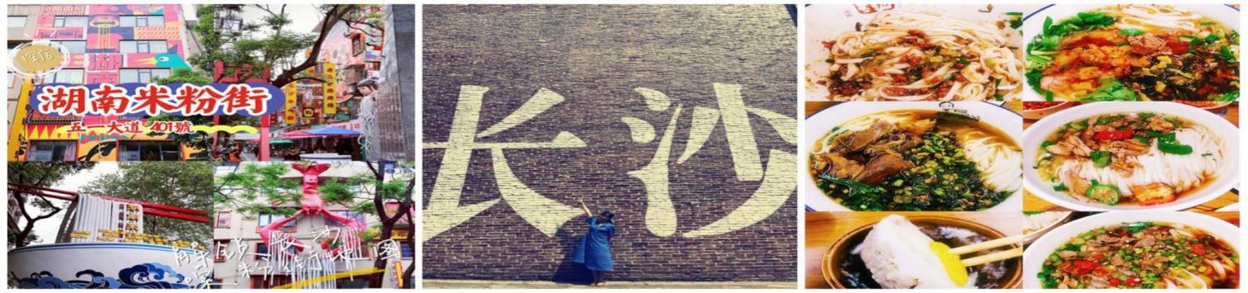
4、接站当天为专人接站，导游将以电话或短信方式通知次日行程的出发时间及注意事项。
第二天 长沙→高椅岭→马皇丘→瓦窑坪 用餐/早/中 住宿/郴州/资兴
早餐后长沙前往郴州不少于4.5小时。前往网红景区【高椅岭旅游区】(游览时间不少于2.5小时)总规划面积11平方公里，目前一期景区规划建设面积2.2平方公里，依托高椅岭独特的自然风貌，我们打造了十大网红打卡点，以及十大游乐项目，其中，十大网红打卡点为：叠瀑广场、连椅桥，古柳堡、巨石阵、樱花茶寮、爱心魔方、神龟出海、悬空栈道、龙脊峡谷、火烈鸟营地。十大游乐项目（游乐项目自愿自费参加）为：飞拉达、悬崖秋千、云镜观景台、高空自行车、步步惊心、飞天滑索、喊泉、直升机、热气球、全地形车。高椅岭景区致力打造成郴州旅游的新名片，国内知名网红景区，国际丹霞旅游目的地。
【马皇丘峡谷】位于湖南郴州市苏仙区飞天山镇雅江村。确实这里的山看起来就像那种弯弯曲曲的黑色蚂蝗，而且背上还带一点黄色的那种，这里完全体现出峡谷周围还有奇特的阴阳石。同样是丹霞地貌，高椅岭是上帝视角，而马皇丘公路是被峡谷包围，走进仿佛置身于美国大峡谷，就是那种西部牛仔风，超级酷的感觉，随便一拍就是大片，非常适合跑山、拍照。
【瓦窑坪】，位于郴州市苏仙区飞天山镇，自汉代以来，瓦窑坪便是贯通我国南北的水上要津，是郴州通往衡阳、长沙的水路起点和终点站。2023年8月26日，历时6个月精心打造的瓦窑坪历史古村项目的文化古街正式开街，标志着该项目正式落成。古街上，轻纱悬挂，红色灯笼点缀着古朴的青瓦屋檐，明清小镇的风韵跃然眼前。橘井药坊、嘉禾倒缸酒坊、玲珑茶坊、金贵银坊等郴州“老字号”齐聚瓦窑坪。
◎晚餐：自理
乘车入住酒店，今日旅游行程结束。
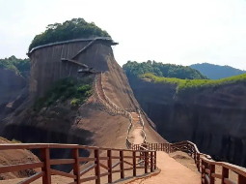
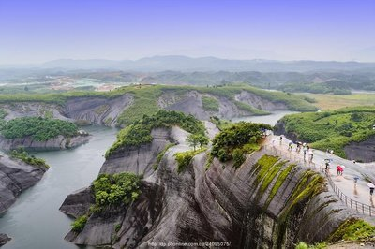
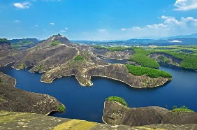

第三天 东江湖A线→白廊游船→流华湾 用餐/早/中 住宿/郴州/资兴
早餐后，今天旅游行程开始。乘车前往国家AAAAA级景区——【东江湖核心景区】(游览时间约2.5小时，东江湖A线门票景区接驳车景区小交通必消套餐已含），游览有着“湘南洞庭”“东方瑞士”之美称，沿途欣赏小东江风情过“人间仙境”的【雾漫小东江】（清晨和傍晚出现）、车观瀑布，旁边密林丛生，水流顺着小山谷流下，击打着生长在其中的小树，小花，小草——【猴古山瀑布】；车观我国自行设计、自行建造的第一座双曲薄壳拱坝——【东江大坝外景】,随后游览“天然大氧吧、清凉避暑胜地”——【龙景峡谷】，龙景峡谷内流泉飞瀑密布，老树古藤攀岩附壁，沿途我们可以观赏到龙景瀑、龙吟瀑、三叠瀑、龙卷瀑、鸳鸯瀑等形态各异的瀑布和古松坳、连理树、龙鳞石等千姿百态的景点。景区内空气负离子达每立方厘米9万个以上，是全国已知负离子最密集的地方，被人誉为“天然氧吧”。
前往白廊乡码头【乘坐船游环湖游】已含。可360度全方位感受东江湖魅力，湖岛风光尽收眼底。白廊还有着“小马尔代夫”的美誉，阳春三月，湖风鸟鸣，美仑美幻！偶尔立于船头迎着湖风，将所有烦恼吹散。也可在船舱与团友互动游戏。
之后前往资兴湘南古居【流华湾古村】（游览时间不少于40分钟），流华湾初建于明代，距今已有600多年历史，是中共资兴苏维埃第⼀次党代会旧址，走进古民居，感受红色文化，重温革命历史，是资兴红色革命的摇篮。连绵的荷塘与古民居互相映衬，游客在这里“赏清水红莲、游湘南古居”，宛如走进山水画卷。⼩桥流⽔，枯藤⽼树，⽯拱桥，吊脚楼，古⺠居群，⽂化底蕴厚重，传奇故事多多，此处的风景让游客流连忘返。
◎晚餐：自理
乘车入住酒店，今日旅游行程结束。
温馨提示：雾漫东江属于自然现象，跟气温和季节有很大的关系，具有较大不确定性，若参观时没有偶遇到雾，我公司不接受此方面的任何投诉，谢谢谅解！
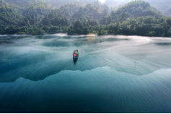
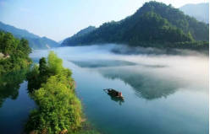
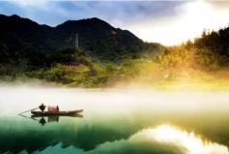

第四天 土特产超市→莽山国家森林公园（五指峰景区） 用餐/早/晚 住宿/郴州
早餐后参观【郴州印象特产超市】（参观不少于90分钟），您可在超市内自由选购心仪土特产送亲朋、送家人，后乘车（里程约120KM，车程约2.5小时）前往中国原始生态第一山、国家4A级景区--【莽山国家森林公园五指峰景区】游览（门票已含，往返索道+景区接驳车景区小交通必消套餐已含，游览时间共计约3.5小时），五指峰景区有衡山之秀华山之险，有张家界之婀娜有九寨沟之碧绿。平均海拔在1000米以上，山高林密，具有优越的山地森林气候条件。森林覆盖率高达95%，负氧离子超过10万个/立方厘米。莽山•五指峰景区有“中国南方第一森林氧吧”的称号。莽山国家森林公园以蟒蛇出没、林海莽莽而得名。园内自然资源丰富，风景资源独特，融“山奇、水秀、林幽、石怪”于一体，为南国自然风光一绝。至今仍保存有6000公顷的原始森林，是湖南省面积最大的森林公园，这里是南北植物的汇集地，亚热带和少数热带、寒带的森林植物在这里杂居共荣。公园有一级有南方红豆杉等四种，二级有香果树、华南五针松等17种。景区内有：八卦台、倒影台、五指峰等观景台。参观结束后乘车（里程约120KM，车程约2.5小时）返回郴州市区，晚餐后入住酒店。
特别说明：莽山五指峰景区内的户外观光电梯单程40元，往返80元为非必需乘坐的景区交通，若需乘坐，需另外付费！
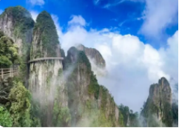
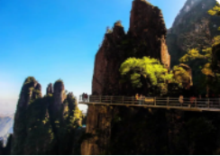
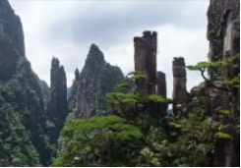

第五天 永兴银楼→长沙 用餐/早 住宿/长沙
早餐后乘车（里程约50KM，车程约1小时）前往【永兴银楼】，这里耗费5万两白银，动用数十名工匠，历经百余天的封闭式构建，一座巧夺天工的中国最大银楼终于惊艳亮相。银楼在阳光的照射下，新建成的银楼显得分外妖娆。银楼借鉴日本金都的金楼而建，楼层高二层，一楼是柱式空透建筑，中间铸一大型鎏金神龟。而二楼雕梁画栋，有门窗隔壁。楼二层空间配有鸳鸯椅一张，采用鎏金、银打造，尽显精致与奢华。参观结束后乘车（里程约240KM，车程约3小时）前往长沙，抵达长沙后入住酒店！
第六天 长沙→出发地 用餐/早 住宿/温馨的家
早餐后自由活动，我社根据客人返程交通时间，安排统一送站！！
备注：由于客人报名时间及报名方式不同，导致报名价格不同；若客人在旅途中私自比较价格，引起不必要的投诉，我司不予处理并需当场补齐出团前优惠的差额！感谢您的理解与配合！
☆☆接待标准☆☆
●住宿：2晚长沙3晚郴州当地舒适酒店；团队如出现单男单女，请客人遵从导游调三人间，无三人间则需自补房差。
●用餐：行程含5早餐3正特色餐（农家十大碗、资兴特色三文鱼、郴州烧鸡公）
●门票：行程所列景点第一道门票，此价格为团队打包价，不享受任何景点优惠票免票政策。
●交通：郴州当地往返空调旅游车费（根据实际人数安排空调大巴，保证一人一正座）
●购物：土特产超市和景区自营店不算购物店。
●导游：郴州当地导游陪同服务；
●保险：旅行社责任险；
☆☆费用不含☆☆
●莽山五指峰景区内的户外观光电梯单程40元，往返80元为非必需乘坐的景区交通，若需乘坐，需另外付费！
●单房差400元/人，18-24岁/75岁以上+200附加费结算。
●因客人自身原因而放弃游览景点及用餐的，门票及餐费一律不退；
●行程所列以外的一切活动项目所需费用、个人消费；
●如因天气、交通、自然灾害等一切不可抗力因素所引致的额外支出。
必消套餐
499元/人=莽山五指山往返索道+莽山五指山环保车+白廊游船+小东江湖环保车+车导综合服
务费（必消参加，交由导游，参加此行程需自费此小交通套餐，全年龄段及证件均无优惠享受）

☆☆儿童接待标准☆☆
1.2M以下儿童仅含当地旅游车位及导游服务，其他产生任何费用现付。
注：根据运管部门的相关规定，凡带儿童出团旅游的游客，不管多大的小孩必须占座位！报团的时候请告知旅行社是否有小孩跟随，如有隐瞒，司机发现超载拒绝驾驶，同时有权请客人下车！
☆☆费用标准☆☆
此行程为特惠打包价，所有优惠人群均无退费；老年人、学生参团请带好学生证，老年证，身份证或户口本等相关证件；配合出示证件，无退费。
☆☆特别注意事项☆☆
1、因人力不可抗拒因素（自然灾害、交通状况、政府行为等）影响行程，我社可以作出行程调整，尽力确保行程的顺利进行。实在导致无法按照约定的计划执行的，因变更而超出的费用由旅游者承担。
2、行程中的车程时间为不堵车情况下的参考时间,不包含景点的游览时间；我社导游有权在不减少景点的情况下自行调整景点游览顺序。
3、投诉以当地接待社旅游意见单为准，请各位游客如实填写，若虚假填写、不填写默认为无接待问题，回程后再行投诉，我社将不予受理。如对我社接待不满意的请在第一时间与我社相关人员联系，方便我社协调处理。
4、请不要将贵重物品、现金、急用药品放在托运行李中，以免丢失。旅游过程中，也请妥善保存。
☆☆温馨提示☆☆
●出行时，请客人带齐身份证，小朋友准备户口本复印件，入住酒店时需检查登记。
●因不可抗因素导致行程变更或取消旅行社尽力协调。根据实际行程情况，游客自愿同意旅行社在保证不降低行程标准的情况下对行程游览和住房顺序进行前后调整。
●未成年人跟60岁以上的老人参团需有直系亲属的陪同，高龄人群（75岁以上含75岁）、重症疾病患者、孕期妇女等特殊人群不得参团，若组团社或游客隐瞒其身体健康状况，一经发现旅行社有权单方面终止合同，所交团费不退还。
●凡65周岁及以上客人均需签署健康承诺书。
★备注： 以上行程及景点游览时间仅供参考。
★美食攻略：
东江湖：到了东江湖当然要吃东江鱼了，除了赫赫有名的游水三文鱼以外，翘嘴鱼、三角鲂、野生雄鱼、刁子鱼味道都非常鲜美。还有爆火肉、米粉鹅、各种腊味、坛子菜，芋荷鸭（超辣菜品！！！正宗老字号的店在鲤鱼江桥下的国凤大排档）。宵夜当地人最爱吃的是唆螺、口味虾、烧鸡公等，推荐地点：东江吊桥风情酒吧街、鲤鱼江桥下沿江路段。别以为东江湖只有鱼，180平方公里水域的东江湖，沿湖居民大部分靠种植水果为生，每年从5月开始，枇杷、杨梅、桃、李、梨、夏橙次第成熟，然后是蜜桔、脐橙、血柚等，一直到次年1月，水果不断。东江大坝码头和东江镇农贸市场（市场就在吊桥附近）都有新鲜水果卖。
郴州市区：素来有“八台大轿抬郴州”大郴州，网罗了下辖八个县市的特色美食：资兴三文鱼、临武鸭、桂阳坛子肉、嘉禾血肠、永兴大坝活水鱼、安仁抖辣椒、汝城板鸭、桂东腊味合蒸，还有说起来都让郴州人流口水的栖凤渡鱼粉。宵夜推荐地点：裕后街、南塔美食城、振兴桥下、东风路、五里堆路等。
★娱乐攻略
逛街：老城区的兴隆步行街、八一路、文化路都是本地人逛街、吃小吃的去处。新城区可逛的有五岭广场周边。
玩乐：郴州号称“粤港澳的后花园”夜生活也是极其丰富，酒吧、清吧、KTV、表演、足浴应有尽有。
酒吧：有人民西路的苏格缪斯，人民东路的天池、北湖公园旁的本色、88酒吧，还有裕厚街一些小型酒吧、清吧。顶极KTV在温德姆酒店隔壁的8号公馆，量贩式KTV有爆米花、钱柜、钻柜、金麦克、歌友汇等。
足浴：风采足浴在福城遍地开花，最大一间在香雪路人人乐超市对面
表演：爱莲湖畔新田汉演艺中心
特别提醒：郴州夜生活丰富，敬请客人自重，拒绝黄赌毒，在游玩过程中注意人身和财物安全，尽量不与陌生人说话，特别是别与当地人发生冲突！尽量避免单独出行，请记住导游、同行人员的联系方式、或在出门前到酒店前台拿一张名片。郴州的娱乐消费不低于广东，吃喝玩乐的地方生意都特别好，最好提前定位。

